LLDD FE - Document Detail Role 01 Business Promotion
SBP Mall - ระบบประกันรายได้ | Low Level Design Document

แนวทางการใช้เอกสาร
หัวข้อ | คำอธิบาย
วัตถุประสงค์ | ใช้เป็นรายละเอียดระดับพัฒนาสำหรับออกแบบ ลงมือพัฒนา ตรวจทาน และทดสอบขอบเขตที่ระบุในฉบับนี้
ลำดับการอ่าน | เริ่มจาก Overview และ Scope จากนั้นตรวจ Field/Validation, Implementation, Contract, Processing Flow, Acceptance Criteria และ Test Checklist ตามลำดับ
ผลลัพธ์ที่คาดหวัง | ผู้อ่านสามารถระบุ input, ขั้นตอนประมวลผล, output, เงื่อนไขผิดพลาด และหลักฐานการทดสอบได้จากเนื้อหาในฉบับเดียว

คำว่า Input, Progress และ Output ในเอกสารนี้หมายถึงข้อมูลตั้งต้น ลำดับการทำงาน และผลลัพธ์ที่ตรวจสอบได้ของขอบเขตที่กำลังพัฒนา

1. Overview
รายการ | รายละเอียด
Track | FE
Estimate | 10 ชั่วโมง
Owner | Kittisak <New> Kaeowika
Objective | อธิบายหน้าจอ Document Detail สำหรับ role 01 - ฝ่ายส่งเสริมธุรกิจฯ

Common contract reference: ทุกหัวข้อ API/FE ต้องยึด LLDD-BE-API-Common-Contracts.pdf และ LLDD-FE-Integration-Contracts.pdf สำหรับ error/auth/format/pagination/action/RBAC ก่อนลงรายละเอียดเฉพาะหน้าหรือเฉพาะ endpoint

2. Screen / Functional Scope
- Role profile P-01 - ฝ่ายส่งเสริมธุรกิจฯ
- Visible/read-only/hidden section behavior
- Editable field and validation behavior
- Attachment upload behavior
- Action panel options and API response sample

4. Implementation Flow Diagram (Reference)
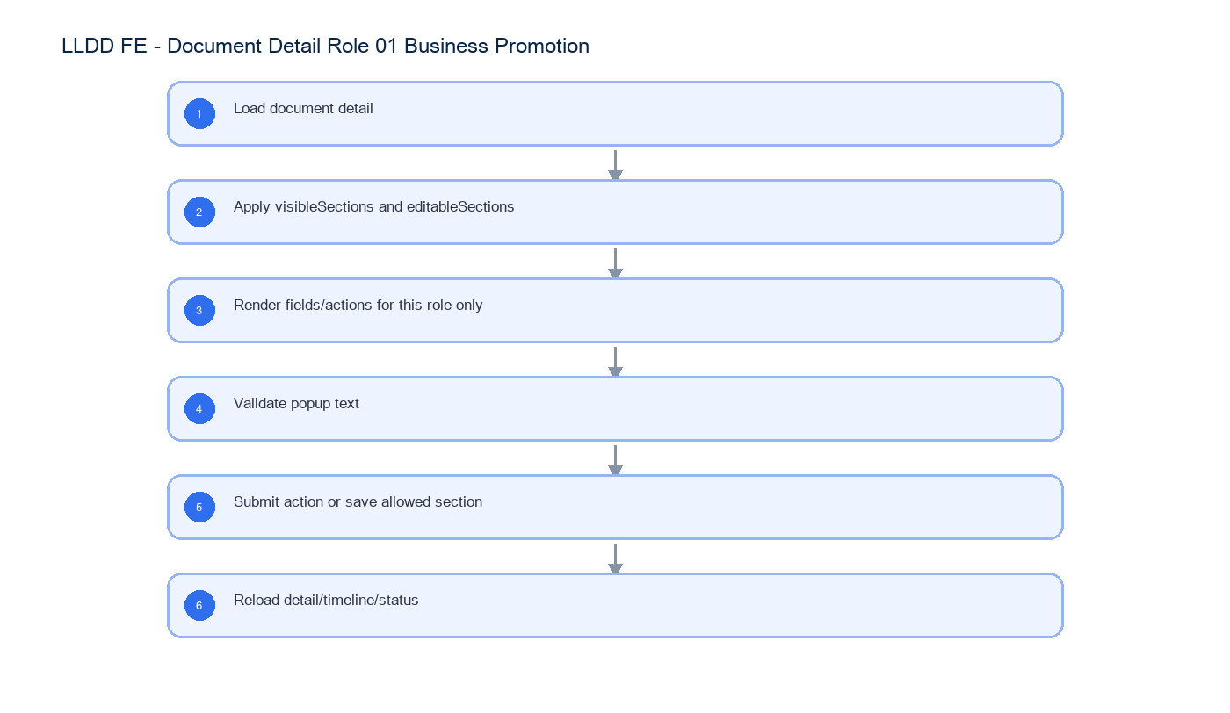
รูปที่ 1: Implementation flow reference: LLDD FE - Document Detail Role 01 Business Promotion

5. Field, Format, and Validation
Field / UI | Format | Validation | Behavior
roleProfileCode | P-01 | must match API response | ใช้เลือก view profile เฉพาะบทบาทนี้; แยก namespace จาก workflow section code
statusCode | 01 | from API | workflow status/section code ปัจจุบัน ไม่ใช่ role profile
visibleSections | string[] | from API | FE แสดงเฉพาะ section ใน array
editableSections | string[] | from API | FE เปิด input/button เฉพาะ section ใน array
actionOptions | array | from API | FE render radio จาก array โดยไม่ hardcode

5.1 Role View Summary
Item | Value
Role profile | P-01 - ฝ่ายส่งเสริมธุรกิจฯ
Workflow section/status code | 01
Document status shown | รอฝ่ายส่งเสริมธุรกิจ SBP ดำเนินการ
Purpose on this page | ปรับข้อมูลร้านเปิดใหม่ ร้านคู่แข่ง ปัจจัยอื่น และส่งผลพิจารณา
Editable sections | sec-newstore, sec-competitor, sec-factor
Hidden sections | sec-calc
Attachment upload | Allowed

5.2 What This Role Sees
- เป็น role profile เดียวที่แก้เนื้อหาเอกสารได้
- แก้ % ชดเชย เพิ่ม/แก้/ลบร้านคู่แข่ง และเพิ่ม/แก้/ลบปัจจัยอื่นได้
- ไม่เห็น section คำนวณเงินชดเชย

5.3 Section-by-section Behavior
Section key | UI section | State for this role | Control behavior
doc-header | ข้อมูลร้านถูกกระทบ | Read-only | แสดงข้อมูลและปิด input/editor
sec-sales | แนวโน้มยอดขายรายวัน | Read-only | แสดงข้อมูลและปิด input/editor
sec-map | แผนที่ AllMap | Read-only | แสดงข้อมูลและปิด input/editor
sec-newstore | ร้านเปิดใหม่ | Editable | เปิด input/action เฉพาะ field ที่ระบุในเอกสารนี้
sec-competitor | ร้านคู่แข่งเปิดกระทบ | Editable | เปิด input/action เฉพาะ field ที่ระบุในเอกสารนี้
sec-factor | ปัจจัยอื่นๆ | Editable | เปิด input/action เฉพาะ field ที่ระบุในเอกสารนี้
sec-attach | เอกสารแนบทั้งหมด | Read-only + Upload | ดูรายการไฟล์และเพิ่มไฟล์แนบได้
sec-calc | คำนวณเงินชดเชย | Hidden | ไม่ render section
sec-comp-history | ประวัติการชดเชย | Read-only | แสดงข้อมูลและปิด input/editor
sec-decision-history | ผลการพิจารณา (ประวัติ) | Read-only | แสดงข้อมูลและปิด input/editor
sec-action | พิจารณา / ส่งดำเนินการ | Action | แสดง radio result, textarea comment, ปุ่มส่งดำเนินการ

5.4 Editable Form Fields
Area | Fields | Validation / Behavior
ร้านเปิดใหม่ | newStoreCode, newStoreName, openDate, distanceKm, compensatePercent, calculatedCompensationAmount | แก้ได้เฉพาะ compensatePercent; ผลรวมต้องเท่ากับ 100
ร้านคู่แข่ง | competitorName, openedImpactDate, detail, remark | เพิ่ม/แก้/ลบได้; ต้องเลือกร้านคู่แข่งก่อนบันทึก
ปัจจัยอื่นๆ | factorName, startDate, endDate, detail, remark | เพิ่ม/แก้/ลบได้; endDate ต้องไม่ก่อน startDate
เอกสารแนบ | file, fileName, attachmentType, remark | เพิ่มไฟล์ได้; ขนาด <= 5 MB; extension ต้องอยู่ใน allowlist
แผงพิจารณา | result, comment | result required; comment required เมื่อเลือก เห็นควรไม่ชดเชย

5.5 Action Panel
FE ต้อง render ตัวเลือกจาก `actionOptions` ที่ API ส่งมาเท่านั้น และส่ง payload `{result,comment}` โดยไม่คำนวณปลายทาง action เอง
Radio option | Comment rule
เห็นควรชดเชย | comment optional
เห็นควรไม่ชดเชย | ต้องกรอก comment
ฝ่าย SBP DSA ดำเนินการ (ส่งกลับ) | comment ตาม actionOptions.requireComment

5.6 API Response Example
GET /api/v1/documents/{docNo} response
{
"docNo": "2569/00123",
"statusCode": "01",
"viewerRbacRoleCode": "R-XX",
"roleProfileCode": "P-01",
"visibleSections": [
"doc-header",
"sec-sales",
"sec-map",
"sec-newstore",
"sec-competitor",
"sec-factor",
"sec-attach",
"sec-comp-history",
"sec-decision-history",
"sec-action"
],
"editableSections": [
"sec-newstore",
"sec-competitor",
"sec-factor"
],
"canUploadAttachment": true,
"canAction": true,
"actionOptions": [
{
"label": "เห็นควรชดเชย",
"requireComment": false
},
{
"label": "เห็นควรไม่ชดเชย",
"requireComment": true
},
{
"label": "ฝ่าย SBP DSA ดำเนินการ (ส่งกลับ)",
"requireComment": false
}
]
}

5.7 Validation Popup Text
Condition | Popup message
กดส่งดำเนินการโดยไม่เลือกผลการพิจารณา | ท่านยังไม่เลือกผลการพิจารณา กรุณาเลือกข้อมูลก่อนกดส่งดำเนินการ
result ที่ requireComment=true แต่ comment ว่าง | กรุณากรอกความคิดเห็นเพิ่มเติม (บังคับกรอกสำหรับผลการพิจารณานี้) ก่อนส่งดำเนินการ
ผลรวม %ชดเชยร้านเปิดใหม่ไม่เท่ากับ 100 | โปรดตรวจสอบ %ชดเชย ของท่าน รวมกันแล้วไม่เท่ากับ 100%

5.8 Role-specific Test Checklist
No | Test
1 | เปิดด้วย roleProfileCode=P-01 แล้ว sec-newstore/sec-competitor/sec-factor ต้อง editable
2 | แก้ compensatePercent แล้วรวมไม่ครบ 100 ต้อง error COMPENSATE_PERCENT_INVALID
3 | เพิ่มร้านคู่แข่งโดยไม่เลือก competitor ต้อง error COMPETITOR_REQUIRED
4 | เพิ่มปัจจัยอื่นโดยไม่เลือก factor ต้อง error EXTERNAL_FACTOR_REQUIRED
5 | sec-calc ต้องไม่ render สำหรับ role 01

5.1 Input / Progress / Output Contract
Stage | Contract for implementation
Input | GET /api/v1/documents/{docNo}; POST /api/v1/documents/{docNo}/actions
Progress | Load document detail; Apply visibleSections and editableSections; Render fields/actions for this role only; Validate popup text
Output | Rendered UI state or normalized API response with status/message and audit-ready trace reference.

5.90 Document Detail Role 01 Business Promotion Implementation Steps
Step | Implementation detail | Check
Load exact profile | เรียก GET /api/v1/documents/{docNo} และยืนยัน roleProfileCode=P-01, statusCode=01 ก่อน render action state | profile mismatch ต้อง fail closed; ไม่ใช้ role switcher เพื่อจำลอง P-01
Render profile sections | render เฉพาะ visibleSections ของ P-01: doc-header, sec-sales, sec-map, sec-newstore, sec-competitor, sec-factor, sec-attach, sec-comp-history, sec-decision-history, sec-action; ซ่อน: sec-calc | section ที่ซ่อนต้องไม่อยู่ใน DOM และ section key ที่ไม่รู้จักต้อง log/ignore แบบ fail closed
Apply edit boundary | เปิด mutation control เฉพาะ editableSections ของ P-01: sec-newstore, sec-competitor, sec-factor | read-only section ไม่มี focusable input/save/add/delete และ payload ต้องไม่มี field นอก editableSections
Attachment control | canUploadAttachment=true สำหรับ Business Promotion; ใช้ allowlist, 5 MB และ scan-status contract | ปุ่ม upload ตรง flag, FILE_TOO_LARGE/FILE_SCAN_BLOCKED แสดงที่ attachment section
Render exact action set | แสดง actionOptions ของ P-01 เท่านั้น: เห็นควรชดเชย; เห็นควรไม่ชดเชย; ฝ่าย SBP DSA ดำเนินการ (ส่งกลับ); comment rules: เห็นควรชดเชย: comment optional; เห็นควรไม่ชดเชย: ต้องกรอก comment; ฝ่าย SBP DSA ดำเนินการ (ส่งกลับ): comment ตาม actionOptions.requireComment | radio label/requireComment มาจาก API และ FE ไม่คำนวณ nextSection
Submit and reload | ส่ง result/comment สำหรับ P-01 แล้ว invalidate detail, timeline, task/list cache | หลัง submit ต้องโหลด status/actionOptions ใหม่และไม่คง action set ของ P-01 เมื่อ workflow เปลี่ยนขั้น

6. Button / User Action Mapping
Action | Trigger | API / Service | Expected Result
Load detail | เปิดเอกสาร | GET /api/v1/documents/{docNo} | render role profile
Save editable section | ปุ่มบันทึก | PUT /api/v1/documents/{docNo} | ใช้เฉพาะ role ที่มี editableSections
Upload attachment | เลือกไฟล์ | POST /api/v1/documents/{docNo}/attachments | append attachment when allowed
Submit action | ปุ่มส่งดำเนินการ | POST /api/v1/documents/{docNo}/actions | submit selected result

7. API Contract

GET /api/v1/documents/{docNo}
โหลด role profile P-01 สำหรับหน้า detail
Query Params
{
"docNo": "2569/00123"
}

Request Field Schema
Field | Type | Required | Constraint / Meaning
docNo | string | No | พ.ศ. YYYY/xxxxx

Response
{
"docNo": "2569/00123",
"statusCode": "01",
"viewerRbacRoleCode": "R-XX",
"roleProfileCode": "P-01",
"visibleSections": [
"doc-header",
"sec-sales",
"sec-map",
"sec-newstore",
"sec-competitor",
"sec-factor",
"sec-attach",
"sec-comp-history",
"sec-decision-history",
"sec-action"
],
"editableSections": [
"sec-newstore",
"sec-competitor",
"sec-factor"
],
"actionOptions": [
{
"label": "เห็นควรชดเชย",
"requireComment": false
},
{
"label": "เห็นควรไม่ชดเชย",
"requireComment": true
},
{
"label": "ฝ่าย SBP DSA ดำเนินการ (ส่งกลับ)",
"requireComment": false
}
]
}

Response Field Schema
Field | Type | Required | Constraint / Meaning
docNo | string | Yes | พ.ศ. YYYY/xxxxx
statusCode | string | Yes | canonical code; do not replace with display label
viewerRbacRoleCode | string | Yes | UTF-8; use value domain described by endpoint purpose
roleProfileCode | string | Yes | UTF-8; use value domain described by endpoint purpose
visibleSections | array<string> | Yes | JSON array; element type shown in Type column
editableSections | array<string> | Yes | JSON array; element type shown in Type column
actionOptions | array<object> | Yes | JSON array; element type shown in Type column
actionOptions[].label | string | Yes | UTF-8; use value domain described by endpoint purpose
actionOptions[].requireComment | boolean | Yes | UTF-8; use value domain described by endpoint purpose

POST /api/v1/documents/{docNo}/actions
ตัวอย่าง positive-path จาก section 01; Section 02 ใช้กรณียอดรวมมากกว่า 100,000 บาท
Request
{
"result": "เห็นควรชดเชย",
"comment": "ส่งดำเนินการตามลำดับ"
}

Request Field Schema
Field | Type | Required | Constraint / Meaning
result | string | Yes | UTF-8; use value domain described by endpoint purpose
comment | string | Yes | trimmed UTF-8 Thai text; required by operation/business rule

Response
{
"statusCode": "02",
"nextSection": "02",
"message": "submitted"
}

Response Field Schema
Field | Type | Required | Constraint / Meaning
statusCode | string | Yes | canonical code; do not replace with display label
nextSection | string | Yes | canonical code; do not replace with display label
message | string | Yes | UTF-8; use value domain described by endpoint purpose

9. Processing Flow
Step | Description
1 | Load document detail
2 | Apply visibleSections and editableSections
3 | Render fields/actions for this role only
4 | Validate popup text
5 | Submit action or save allowed section
6 | Reload detail/timeline/status

10. Acceptance Criteria
- ไม่แสดง role switcher ใน production
- section ที่ hidden ต้องไม่ render
- section ที่ read-only ต้องไม่มี editable control
- action panel ตรงกับ actionOptions จาก API

11. Developer Test Checklist
No | Test
1 | เปิดด้วย roleProfileCode=P-01 แล้ว sec-newstore/sec-competitor/sec-factor ต้อง editable
2 | แก้ compensatePercent แล้วรวมไม่ครบ 100 ต้อง error COMPENSATE_PERCENT_INVALID
3 | เพิ่มร้านคู่แข่งโดยไม่เลือก competitor ต้อง error COMPETITOR_REQUIRED
4 | เพิ่มปัจจัยอื่นโดยไม่เลือก factor ต้อง error EXTERNAL_FACTOR_REQUIRED
5 | sec-calc ต้องไม่ render สำหรับ role 01

